课 外 拓 展

**实 验 报 告**

姓名 X X X 同组实验者

实验名称 帧动画的实现 日期 2023年11月11日星期六

**一.实验目的**

（1）

**二．实验设备**

1．计算机一台

2.Android Studio软件

**三.实验原理**

帧动画（Frame Animation）：

用多张图片来组成动画。一帧帧的播放图片，利用人眼视觉残留原理，给我们带来动画的感觉。它的原理的GIF图片、电影播放原理一样。

1. **实验程序**

第一步：分析页面布局

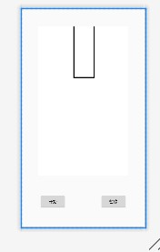

第二步：实现过程（代码相对应的页面显示）

2.1准备几张图片，然后复制到draw able下

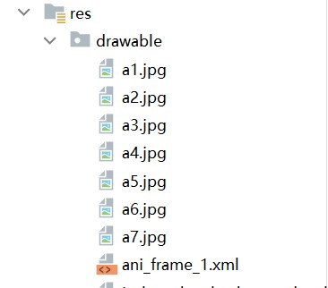

添加.xml文件，名字看自己的情况，这里是ani_frame_1

然后写下面的代码：  
*<?***xml version="1.0" encoding="utf-8"***?>*<**animation-list xmlns:android="http://schemas.android.com/apk/res/android"  
 android:oneshot="false" android:id="@+id/ani_frame_1"** >  
  
 <**item  
 android:drawable="@drawable/a1"  
 android:duration="250"** />  
 <**item  
 android:drawable="@drawable/a2"  
 android:duration="250"** />  
 <**item  
 android:drawable="@drawable/a3"  
 android:duration="250"** />  
</**animation-list**>

oneshot中，false是循环播放，true是只播放一次并且停止在最后一帧

Duration是播放速度,单位ms

2.2页面布局

这个很简单这里就不提供代码，你住需要用ImageView,Button控件设置一个用来放动画，两个按键用来控制开关即可。当然要记得给设置的控件id。

2.3activity中

这里有两个方法，第一个方法依照下面的代码：

**package** com.example.learnapplication;  
  
**import static** com.example.learnapplication.R.drawable.ani_frame_2;  
  
**import** androidx.appcompat.app.AppCompatActivity;  
**import** androidx.fragment.app.FragmentManager;  
**import** androidx.fragment.app.FragmentTransaction;  
  
**import** android.annotation.SuppressLint;  
**import** android.graphics.drawable.AnimationDrawable;  
**import** android.os.Bundle;  
**import** android.view.View;  
**import** android.widget.Button;  
**import** android.widget.ImageView;  
**import** android.widget.Toast;  
  
**public class** MainActivity **extends** AppCompatActivity {  
 **private** ImageView **mframeiv**;  
 **private** Button **btn_start**,**btn_stop**;  
 **private** AnimationDrawable **ani**;  
 @Override  
 **protected void** onCreate(Bundle savedInstanceState) {  
 **super**.onCreate(savedInstanceState);  
 setContentView(R.layout.*activity_main*);  
 **btn_start** = findViewById(R.id.*btn_start*);  
 **btn_stop** = findViewById(R.id.*btn_stop*);  
 **mframeiv** = findViewById(R.id.*iv1*);  
 }  
*// 启动* **public void** onClick_start(View view) {  
 **mframeiv**.setBackgroundResource(R.drawable.*ani_frame_1*);  
 **ani** = (AnimationDrawable) **mframeiv**.getBackground();  
 **ani**.start();  
 }  
*// 暂停* **public void** onClick_stop (View view) {  
 **ani** = (AnimationDrawable) **mframeiv**.getBackground();  
 **ani**.stop();  
 }  
}

上面的onClick_start（）和onClick_stop（）是我在布局的按键中使用了oncklick方法，然后再在activity类中调用，

在监听方法中使用AnimationDrawable方法，先用setBackgroundResource设置帧动画，再将帧动画转成AnimationDrawable，最后使用AnimationDrawable.start()

最后在停止按键的监听方法中使用AnimationDrawable.stop()即可。

方法二：在layout文件夹下的.xml文件中的image view控件background设置为：

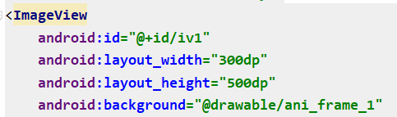

然后在开始的方法中把 **mframeiv**.setBackgroundResource(R.drawable.*ani_frame_1*);删掉即可。

1. **实验结果**

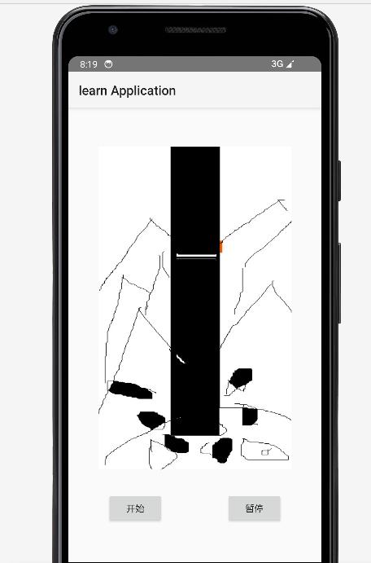

1. **实验总结**

**6.1准备好要播放的图片，新建.xml文件，使用<animation-list xmlns:android="http://schemas.android.com/apk/res/android"**

**……**

**设置帧动画**

**6.2写好layout布局文件，记得放id，设置onClick并给监听方法名**

**6.3在监听方法中使用**AnimationDrawable方法。

